Warszawa, 9.01.2025

Notatka prasowa

**Serum pH 4,5 odmładzające i rozjaśniające przebarwienia**

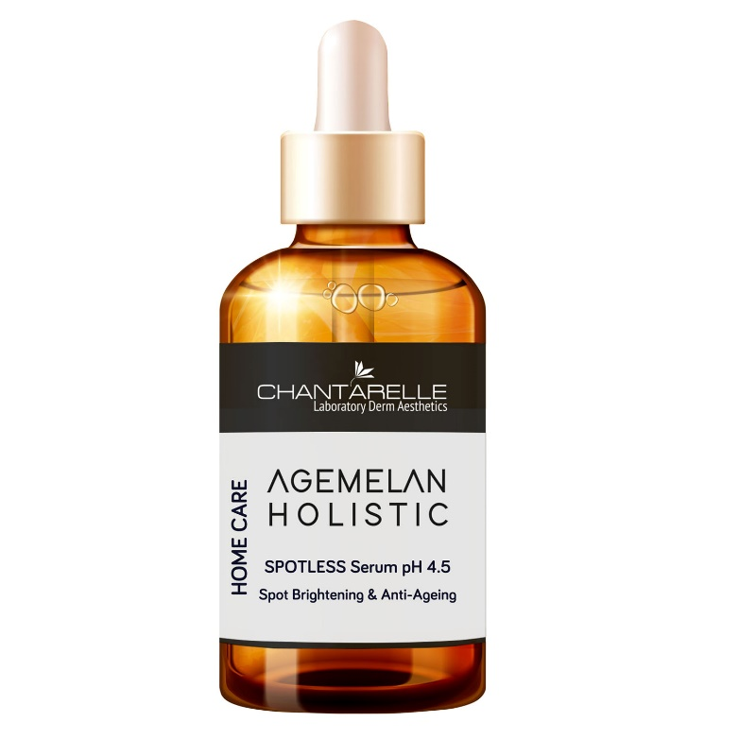

Cena: 295zł

Pojemność: 30ml

Opis: **Rozjaśniające i odmładzające senolityczne serum pH 4,5 z peptydowymi inhibitorami tyrozynazy przeciwdziała hiperpigmentacji i przyspieszonemu starzeniu. Wzmacnia ochronę struktury białek tworzących proteom przed uszkodzeniami.**

Intensywne serum ma silne działanie rozjaśniające przebarwienia różnego pochodzenia przez hamowanie głównych szlaków melanogennych. Zawiera system dwóch działających synergistycznie peptydów wybielających o właściwościach rozjaśniających i przeciwzapalnych, skutecznych dla hamowania szlaku melanogenezy i tworzenia się zmian pigmentacyjnych. Efektywnie hamuje aktywność tyrozynazy i melaniny. Jednocześnie działa senolitycznie dla zmniejszenia stanu zapalnego i odmłodzenia skóry. Eliminuje senescencyjne komórki starcze tzw. „komórki zombie” powodujące stany zapalne i uszkodzenia degradacyjne – w tym uszkodzenia kolagenu. Serum wzmacnia ochronę struktury białek tworzących proteom przed uszkodzeniami zachodzącymi pod wpływem reaktywnych form tlenu (karbonylacja).

**Najważniejsze składniki aktywne**

**✓**  **Melan Inhibitor 2-Peptide System** – to kombinacja dwóch peptydów wybielających o wyjątkowej skuteczności potwierdzonej badaniami klinicznymi. Efektem ich działania jest rozjaśnienie skóry przez hamowanie szlaków melanogenezy oraz działanie przeciwzapalne przeciw bodźcom środowiskowym, jak promieniowanie UV.

**✓** **Senolityczny Ekstrakt Młodości Proteomu** eliminuje senescencyjne prozapalne „komórki zombie” przyspieszające starzenie innych komórek skóry. Jednocześnie chroni białka skóry przed uszkodzeniami oksydacyjnymi i ich skutkami takimi jak zaczerwienienia, oznaki zmian zapalnych i przyspieszone starzenie z degradacją kolagenu.

**✓** **Nisinoxid®** to peptydowy system antybakteryjny i antyoksydacyjny o właściwościach odmładzających i regenerujących, który wzmacnia ochronę mikrobiomu i bariery skóry.

**✓ Witamina C (SAP, kwas askorbinowy)** ma silne właściwości antyoksydacyjne, rozjaśniające i wzmacniające naczynka. Chroni skórę przed fotouszkodzeniami oraz zapewnia jej piękny i zdrowy wygląd.

**✓**  Kompleks **Allantoin VC** łączy działanie wybielające, antyoksydacyjne i przeciwstarzeniowe witaminy C z łagodzącym i nawilżającym działaniem alantoiny.

**✓** **Kwas hialuronowy** o różnych masach cząsteczkowym daje maksymalne nawodnienie, wygładzenie i ochronę na wszystkich poziomach, od powierzchni aż po najgłębsze warstwy skóry.

**Wskazania**

* przebarwienia różnego pochodzenia, m.in. posłoneczne, przebarwienia hormonalne, melasma, piegi
* każdy typ skóry z nierównym kolorytem i oznakami fotostarzenia
* utrata blasku i witalności, widoczne pogorszenie kondycji skóry
* skóra szara, matowa, wiotka bez energii
* narażenie na stres oksydacyjny
* ekspozycja na promieniowanie UV i zanieczyszczenie środowiska
* polecany także przed i po zabiegach medycyny estetycznej przeciw przebarwieniom – laseroterapii i peelingach dermatologicznych

**Efekt działania**

* redukcja zmian pigmentacyjnych – przebarwień i nierównego kolorytu skóry
* stymulacja oczyszczania komórkowego – detoksykacja
* działanie antyoksydacyjne, przeciwzapalne i przeciwstarzeniowe
* odnowa struktury skóry, których uszkodzenia wywołują i nasilają zmiany pigmentacyjne
* wzmocnienie bariery ochronnej skóry przed wolnymi rodnikami, bakteriami i skutkami uszkodzeń

Więcej informacji znajdziesz na:

[Serum pH 4,5 odmładzające i rozjaśniające przebarwienia - Chantarelle](https://chantarelle.pl/sklep/serum-ph-45-odmladzajace-i-rozjasniajace-przebarwienia-d/)